SediSubstrator econ: FRÄNKISCHE mit neuen Reinigungssystemen zur Regenwasserbehandlung nach DWA-A 138-1

Unternehmen erweitert Angebot um Lösungen für Belastungskategorien I und II

Mit den SediSubstrator econ Regenwasserbehandlungsanlagen präsentiert FRÄNKISCHE eine neue Systemlösung speziell für die Belastungskategorien I und II der DWA-A 138-1. Planern steht damit auch für gering und mäßig belastete Flächen eine passgenaue, platzsparende und flexible Alternative zur Verfügung.

Königsberg i. Bay., 04. Mai 2026 – FRÄNKISCHE erweitert die Produktfamilie seiner SediSubstrator Regenwasserbehandlungsanlagen: Mit den neuen Anlagen des Typs SediSubstrator econ steht jetzt auch für geringer belastete Verkehrs-, Gewerbe- und Industrieflächen eine kompakte Lösung für die Regenwasserbehandlung nach DWA-A 138-1 zur Verfügung. Während die etablierten SediSubstrator-Varianten L und XL mit DIBt-Zulassung primär auf hochbelastete Flächen der Kategorie III ausgerichtet sind, bietet die econ-Serie nun auch eine Alternative für die Belastungskategorien I und II. Planer können damit ein bedarfsgerechtes System zur Regenwasserbehandlung realisieren, das auf die Vorgaben der bestehenden Regelwerke ausgerichtet ist.

Die neuen SediSubstrator econ Systeme sind vielseitig einsetzbar: Sie eignen sich sowohl für die Regenwasserbehandlung vor der unterirdischen Versickerung ins Grundwasser als auch für die Reinigung vor der Einleitung in Oberflächengewässer. Ihr optimiertes Anlagen-Design vereint dabei drei wesentliche Vorteile:

- Passgenaue Reinigung: Durch ein bewährtes Adsorptionssubstrat und eine zweistufige Reinigung (Sedimentation und Adsorption) ist die Anlage gemäß den Anforderungen der DWA-A 138-1 für die Kategorien I und II ausgelegt.
- Platzersparnis: In hochverdichteten, urbanen Räumen sind oberirdische Mulden-Rigolen-Systeme aufgrund von Platzmangel oft nicht realisierbar. Dezentrale Behandlungsanlagen können hier eine Alternative darstellen.
- Flexible Skalierbarkeit: Je nach Flächengröße wird die Anzahl der Substratpatronen im Zielschacht bedarfsgerecht angepasst.

„Mit SediSubstrator econ Behandlungsanlagen vervollständigen wir unser Angebot für die Regenwasserbehandlung nach DWA-A 138-1“, erläutert Markus Mitterweger, Produktmanager bei FRÄNKISCHE. „Wir bieten Planern nun für jede Flächenkategorie eine technisch abgestimmte Lösung und erweitern die Einsatzmöglichkeiten unserer SediSubstrator Systeme.“

Weiterführende Informationen finden sich HIER.

Hintergrund: Regenwassermanagement im Wandel

Der Umgang mit Niederschlagswasser hat sich in den letzten Jahrzehnten grundlegend gewandelt. Stand bis Ende der 1980er Jahre die schnelle Ableitung im Fokus, orientiert sich das heutige Management an der Wiederherstellung der natürlichen Regenwasserbilanz. Um diesen Sollzustand zu erreichen, wurde das neue DWA-Arbeitsblatt DWA-A 138-1 mit bestehenden Normungen, Richtlinien und Verordnungen harmonisiert. Die wichtigste Neuerung: Um den Rückhalt gelöster Schadstoffe sicherzustellen, muss Regenwasser vor seiner Versickerung ins Grundwasser grundsätzlich behandelt werden – unabhängig von der jeweiligen Belastungskategorie.

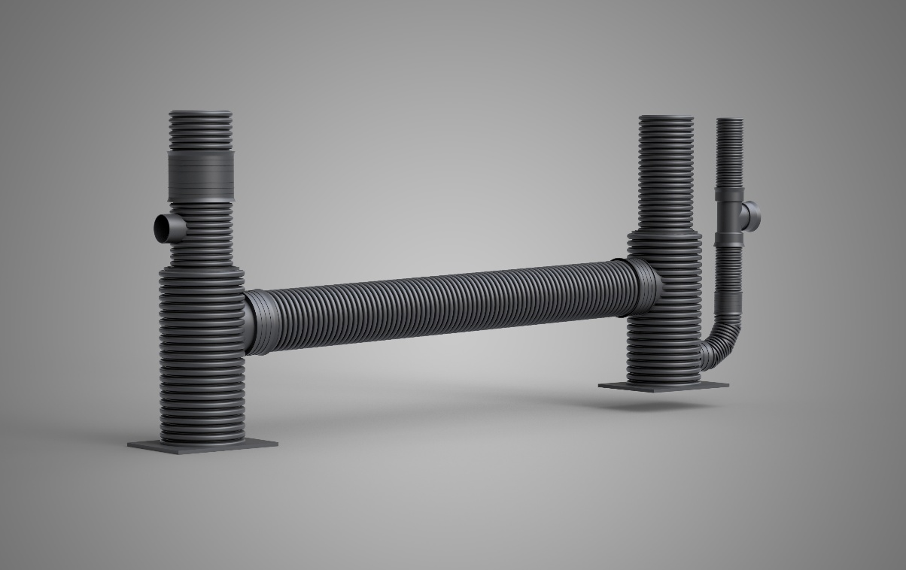
Bild 1: SediSubstrator econ Regenwasserbehandlungsanlage
Bildquelle: FRÄNKISCHE

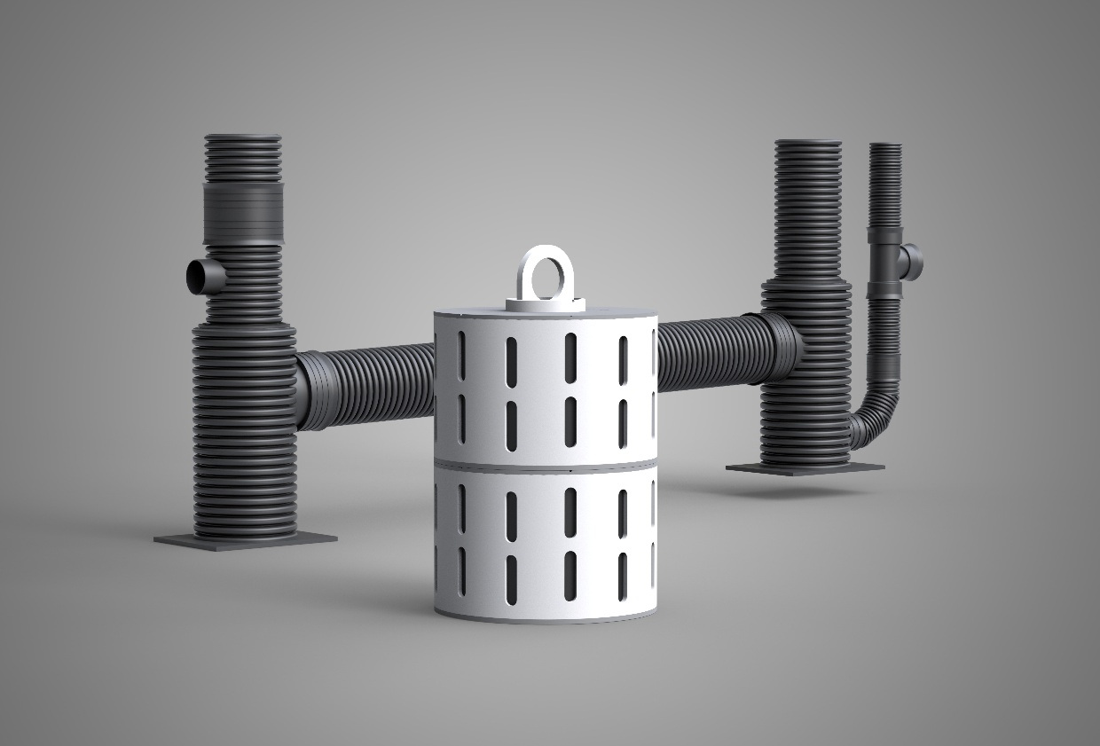
Bild 2: SediSubstrator econ Regenwasserbehandlungsanlage mit Substratpatrone
Bildquelle: FRÄNKISCHE

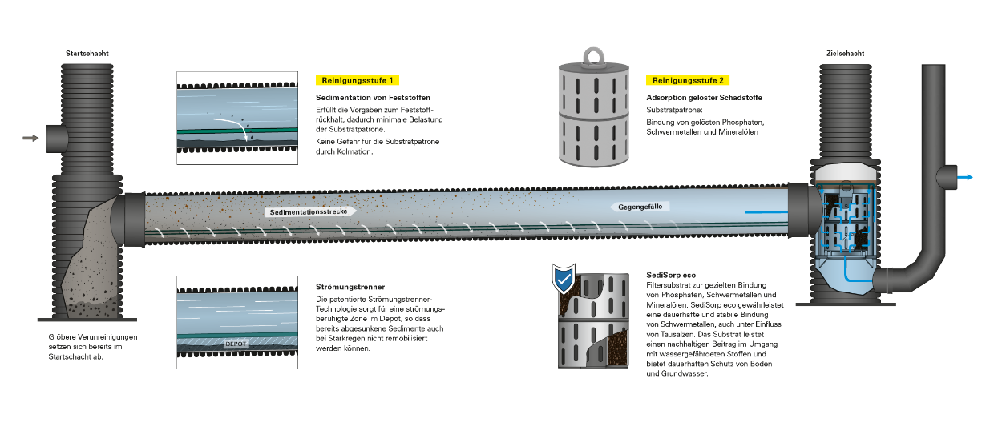
Bild 3: Querschnitt durch eine SediSubstrator econ Regenwasserbehandlungsanlage.
Bildquelle: FRÄNKISCHE

Über FRÄNKISCHE Rohrwerke

Die FRÄNKISCHE Rohrwerke Gebr. Kirchner GmbH & Co. KG, eine 100prozentige Tochtergesellschaft der FRÄNKISCHE Group SE, ist ein Anbieter für Rohr- und Schachtsysteme. Das 1906 gegründete Familienunternehmen mit Hauptsitz im unterfränkischen Königsberg hat sich auf die Entwicklung und Produktion hochwertiger Rohre, Zubehörteile und Systemkomponenten für Elektroinstallation und Drainage, Sanitär- und Heizungsinstallation, kontrollierte Wohnraumlüftung sowie Regenwassermanagement spezialisiert. Basis des Unternehmenserfolgs sowie des vielfältigen Produkt- und Lösungsportfolios sind drei historische Schlüsselerfindungen: das flexible Wellrohr aus Metall, das die Elektroinstallation von Grund auf verändert hat (1952), sowie das endlos extrudierte flexible Elektroinstallationsrohr aus Kunststoff (1959) und das gewellte und endlos produzierte Drainagerohr aus Kunststoff (1961). FRÄNKISCHE Rohrwerke beschäftigt derzeit rund 1.400 Mitarbeiter und unterhält neben ihren deutschen Produktions- und Vertriebsstandorten auch Niederlassungen im europäischen Ausland. Weitere Infos unter www.fraenkische.com.

Pressekontakt FRÄNKISCHE:  FRÄNKISCHE Rohrwerke  Leona Treutwein  Marketing Communications Specialist  Tel.: +49 9525 88-2855  leona.treutwein@fraenkische.de | Pressekontakt Agentur:  riba:businesstalk GmbH  Michael Beyrau  PR Director Industry & HR Manager  Klostergut Besselich  56182 Urbar / Koblenz  Tel.: +49 (0)261-963 757-27  E-Mail: mbeyrau@riba.eu  Web: www.riba.eu

